Actividad 1

1.-Indica la cuota de mercado de los principales navegadores web del mercado. Intenta encontrar una gráfica que muestre la evolución de esta cuota de mercado.

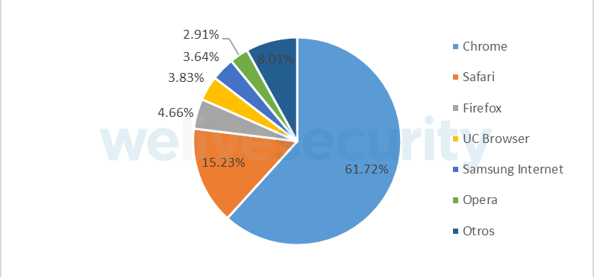
Como se puede observar Chrome es el que va en cabeza seguido del navegador de Apple , Safari.

2.Indica cuál es el mayor problema del navegador Chrome

El mayor problema es la gran cantidad de memoria RAM que utiliza

